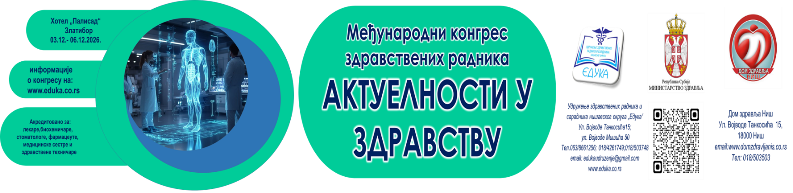
УПУТСТВО ЗА ПИСАЊЕ „РЕЗИМЕА РАДА“

Сажеци се достављају искључиво преко он-лине пријаве за учешће која се налази на сајту www.eduka.co.rs
у року коју је истакао организатор.

У сажетку обавезно навести:
- Име и презиме аутора и свих коаутора, титулу
- Контакт телефон
- Е-маил адресу
- Број лиценце
- Установу
Резиме рада треба да садржи следеће делове:
- Наслов рада- великим словима у горњем делу форме за резиме , по средини.
- Увод –обухвата кратко представљање теме и њеног значаја.
- Циљ рада- прецизно и јасно дефинише шта је сврха рада.
- Метолодија рада- обухвата избор метода за прикупљање података, анализу и тумачење резултата, како би се обезбедила поузданост и валидност резултата.
- Резултати рада-приказ конкретних налаза, кратко, прецизно. Може укључивати бројеве, процентуалне вредности, статистичку значајност.
- Закључак-сумира најважније налазе и њихов значај за праксу или струку.
Аутори свих достављених сажетака који задовољавају критеријуме након рецензије ће путем и-мејла добити информације о пријему рада.

Рад може бити презентован као:
- усмена презентација (видео бим)
-постер презентација (дигитални постер).
На сајту www.eduka.co.rs можете преузети упутсво за израду презентације и постера.

